附件一： 桩身完整性（低应变法）检测结果表

序 号 | 桩号 | 桩径 （m） | 混凝土浇筑 日期 | 混凝土强度设计等 级 | 施工桩长 (  m） | 检测时桩顶标  高（m） | 桩身完整 性类别
1 | 17-22#桩 | 0.5 | 2024.9.29 | C40 | 30.840 | 213.50 | Ⅰ
2 | 17-25#桩 | 0.5 | 2024.10.11 | C40 | 30.556 | 213.50 | Ⅰ
3 | 17-27#桩 | 0.5 | 2024.10.11 | C40 | 30.056 | 213.50 | Ⅰ
4 | 17-28#桩 | 0.5 | 2024.10.11 | C40 | 30.046 | 213.50 | Ⅰ
 |  |  |  | 该表以下空白

附件二： 桩位平面布置图

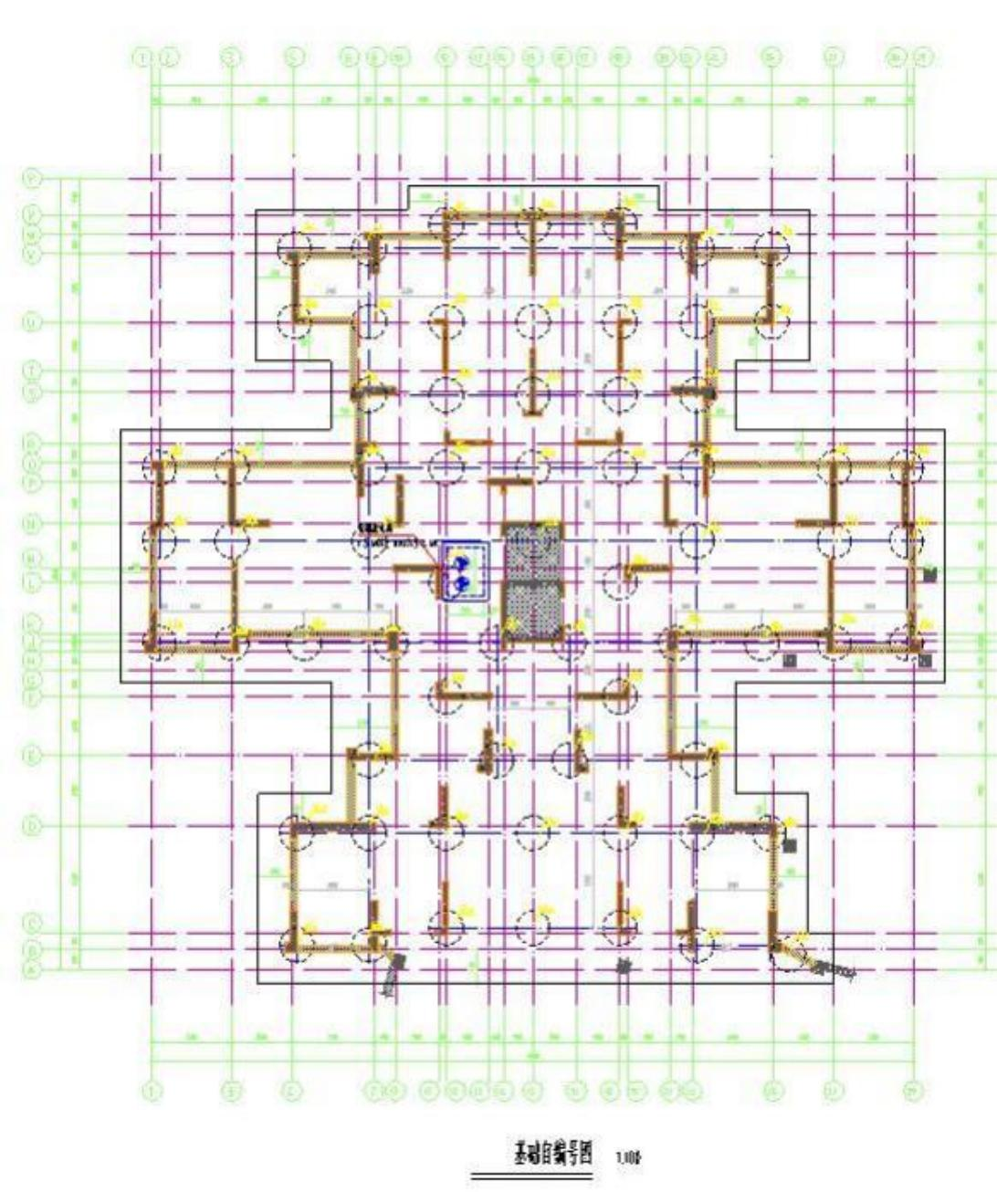

附件三 各受检桩实测时域信号曲线图
